
26. 6. 2008

Více najdete na www.nkp.cz a www.klementinum.cz <Pro novináře>

ORBIS PICTUS

Výběr z fotografické a knižní tvorby

KAROLA a MATÚŠE BENICKÝCH

(Galerie Klementinum 27. 6. – 7. 9. 2008)

Rozsáhlá výstava ORBIS PICTUS patří k vrcholům umělecké dráhy významných slovenských fotografů a nakladatelů Karola a Matúša Benického. V pražské Galerii Klementinum bude vystaveno padesát velkoplošných barevných fotoobrazů o rozměrech cca 100x120 cm a na třicet menších. Nedílnou součástí expozice, která bude pro veřejnost zpřístupněna od 27. 6. do 7. 9. 2008, je i ukázka jejich bohaté knižní tvorby. Obří zvětšeniny fotografií navíc obohatil básník Jan Vodňanský svými trefnými glosami.

Karol Benický je nejen umělecký fotograf, nakladatel a designér, ale i iniciátor humanitárních projektů, nositel medaile FIAP a zakladatel známého Mezinárodního knižního majálesu Zlatá Praha. V roce 2002 mu byla za uměleckou tvorbu udělena cena Evropské unie umění a cena Masarykovy akademie umění. Společně se synem Matúšem (1970 – 2006) je autorem třiceti fotografických publikací. Jejich fotografie mohli obdivovat lidé na výstavách v Banské Bystrici, Martině, Bratislavě, Brně a Ostravě, ale ponejvíce v Praze, která se stala jejich druhým domovem. Odtud vyráželi se svou tvorbou také do světa – Budapešti, Varšavy, Pekingu, Vilnjusu, Londýna, Kuvajt City, atd. Galerie Klementinum uspořádala těmto dvěma uměleckým fotografům již dvě výstavní expozice. V roce 2005 byl pod názvem Stoletá vystaven hlavní cyklus „Lidé z Hor“, který představoval více než sto poetických černobílých a čtyřicet barevných záběrů drsného života horalů, jejich tvrdé práce, zvyků, zábavy, hudby, lásky i smrti. Druhá expozice Noví Evropané byla pokračováním výstavy, prezentované předtím v Liege, na Mezinárodním knižním veletrhu v Pule, v Bratislavě a Budapešti.

* * *

Karol Benický (*13. dubna 1940)
Karol Benický se narodil 13. dubna 1940 ve Spišských Hanušovcích, pod vrcholky Belanských Tater, nedaleko hranic s Polskem. Protože jeho otec působil jako notář, jejich rozvětvená rodina (pět bratrů) se často stěhovala. Dětství prožil Karol v Oravském Podzámku, pod majestátným Oravským hradem, na břehu průzračné řeky Oravy. Zážitky ze života uprostřed čisté přírody se později projevily v jeho umělecké tvorbě. Maturoval v Žilině, kam odešel hrát fotbal (žilinští dorostenci se koncem padesátých let minulého století stali mistry Slovenska). Později v Martině a v Banské Bystrici studoval na Pedagogickém institutu. Jistý čas působil poté jako novinář a nakladatelský redaktor ve Vydavatelství Osveta. Zdejší hornatý kraj a jeho lidé mu učarovali a stali se základním materiálem pro jeho obrazové publikace a výstavy. V osmdesátých letech uplynulého století byl v Banské Bystrici pronásledován a po rocích nesvobody odešel v roce 1991 i s rodinou do Prahy, kde žije a tvoří dodnes. Společně s manželkou Evou zde vlastní úspěšné a renomované vydavatelství Art Benický, které se specializuje na vydávání náročných obrazových publikací.

* * *

Řekli o autorech:

ABYCHOM MĚLI K SOBĚ BLÍŽ
Fotograf mění pohyb života na klid formy. Člověk, který se na fotografii dívá, díky své obrazotvornosti mění pokoj formy na pohyb života. Výrok Willyho Baumeistera. Do slova a do písmene to platí i o snímcích Matúše a Karola Benických, které vytrvale přinášejí ze svých cest. Ze slovenských luhů a hájů právě tak jako ze zemí blízkých
i vzdálených. Ze zemí důvěrně známých i dýchajících exotikou. V Dějinách slovenské fotografie, které vyšly v martinském nakladatelství Osveta roku 1989, jejich autor Ľudovít Hlaváč napsal, že kolem roku 1970 začal v přirozené jednotě s krajinou fotografovat současnou vesnici a její život tehdejší banskobystrický redaktor Karol Benický. Živým přednesem s bohatou škálou valérů a dynamickou kompozicí zobrazuje typické znaky venkovského života a práce okolo domu. Do svého programu zahrnul i krajinu. V černobílých snímcích ji ztvárňuje ve zvučných tonálních kontrastech, v barevných záběrech umí výběrem motivu a kompozicí podpořit její koloristické kvality. Čas je běžec s dlouhým krokem. Karol Benický se naladil na jeho vlnovou délku, a přináší tak o současném světě jeden obrazový příběh za druhým. Zůstává přitom věrný zásadám, s nimiž vstoupil na slovenskou fotografickou scénu: živým přednesem, dynamickou kompozicí zaznamenat typické znaky té části světa,
o kterém právě vypráví. Jeho fotografická mluva je srozumitelná i bez tlumočníků, protože umí být pozorným, citlivým a zejména nevtíravým pozorovatelem. Přitom si zachovává odstup, který mu umožňuje vidět věci a jevy z nadhledu, se smyslem pro humor. V jeho šlépějích kráčí i syn Matúš. Společně vytvářejí rozsáhlé obrazové cykly. Krajinu představují ve dvou rovinách. V jedné ji přibližují vyabstrahovanou na prapůvodní tvary. Bez lidí, jejichž přítomnost je cítit ve druhém plánu. Připomínají je obdělaná pole, scenerie upravené tak, aby byly vhodným místem pro život.
Z reálných námětů tvoří výtvarně laděné kompozice s výrazným barevným akcentem, nebo se zaměřují na vystihnutí atmosféry. Netradiční prací se světlem, když na svých fotografiích střídají tmavé a vysvícené plochy, ulehčují divákovi orientaci. Spolehlivě ho vedou krajinou obrazu, mluví s ním jako s dlouholetým známým. Přitom mu nic nevnucují, nechávajíce ho vnímat obrazy vlastním srdcem. Cítí, kdy je třeba nechat krajinu vyznít v celkovém záběru, kdy mohou říct o celku víc prostřednictvím velkého detailu. Ve druhé rovině osvědčují své reportérské schopnosti – vidět jasně a přesně. A je úplně jedno, jestli je to na vylidněné maďarské pustě nebo v přelidněném čínském velkoměstě, světové metropoli na Seině nebo na detvanské samotě Bohu za zády. Edward Steichen kdysi řekl, že posláním fotografie je představit člověka člověku, aby lépe pochopil sám sebe. A to je nejsložitější věc na světě. Karol i Matúš Beničtí si jeho slova vzali k srdci. Hovoří
o člověku bez přikrašlování i bez patosu. Tak, jak říkáváme na Slovensku – jak jim zobák narostl. Abychom měli k sobě blíž, aby byl svět lidštější.
PhDr. Marián Pauer, AZSF
Bratislava, 13. 2. 2005

„Filozofové řeckého starověku nalézali tajemství a existování světa v základních živlech: ohni, zemi, vodě a vzduchu. Tím pátým je u Benických člověk. Teprve s touto kvintesencí jejich svět vždy s každým dalším snímkem znovu vzniká a rozkrývá se pro nás. A s touto samozřejmou neokázalou velkorysostí zasvěceného tvůrce prochází Karol Benický dny i nocemi svého života tak, že mi při každém setkání vystane jediné slovo, které se k němu hodí: „gróf“! A takové jsou i ty snímky.
Zkrátka Karol Benický je gróf života i fotografie a jeho syn Matúš ve společné tvorbě zůstává navždy jeho laskavou a hravou inspirací.“
PhDr. Jan Vodňanský, básník

„Karol Benický počas svého pražského pobytu úzce spolupracoval a spolupracuje s Eduardem Hrubešem, Jiřím Melíškem, Vlastimilem Harapesem, Gabrielou Vránovou, Janem Vodňanským, Milošem Nesvadbou, Petrem Haničincem, Jiřím Krytinářem, Zdeňkem Thomou, Václavem Postráneckým, Vladimírem Páralem, Mirem Smolákem, Reonem, Gagikem Manoukianem atd. Kruh jeho uměleckých přátel a podnikatelských partnerů mu napomáhá realizovat jeho náročné, často až nadlidsky namáhavé kulturní projekty.“
MUDr. Jan Cimický, spisovatel

* * *

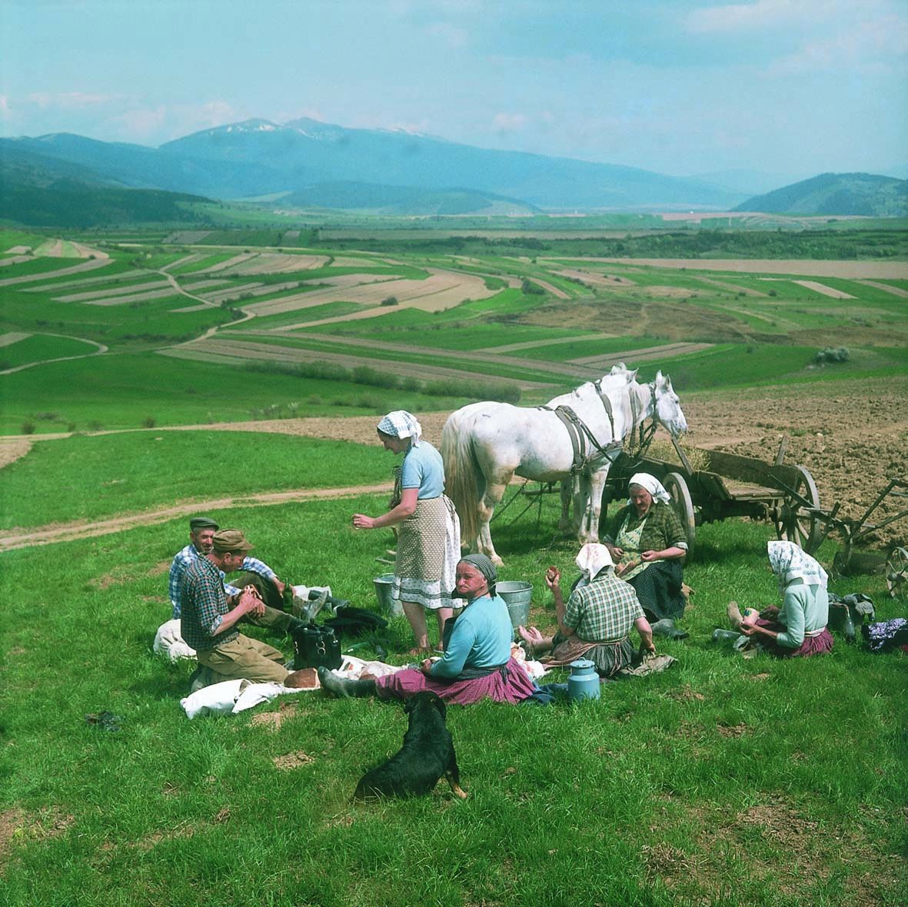

Karol Benický: ORBIS PICTUS
Galerie Klementinum (Křižovnická 190, Praha 1)
27. 6. 2008 – 7. 9. 2008
Otevřeno úterý – neděle 10:00 – 19:00 hod.
Vstupné 60,- Kč, zlevněné vstupné 40,- Kč (studenti, důchodci a děti 10–15 let), skupiny v počtu 10 a více osob 40,- Kč,
handicapované osoby (držitelé průkazek ZTP a ZTP/P) a děti do 10 let vstup zdarma.



Národní knihovna České republiky, Klementinum 190, 110 00 Praha 1, tel./fax: +420 221 663 277
e-mail: public.ur@nkp.cz
www.nkp.cz • www.klementinum.cz

